Activité Acidification des Océans
De plus en plus de scientifiques s'intéressent à un phénomène qui pourrait avoir des conséquences sur les écosystèmes marins : l'acidification des océans.  Le CO₂ n'est pas seulement responsable du réchauffement climatique. En fait tout le CO₂ que nous émettons en brûlant du pétrole, du charbon ou du gaz, ne reste pas dans l'atmosphère. Une partie non négligeable (25 %) est absorbée par les océans. | 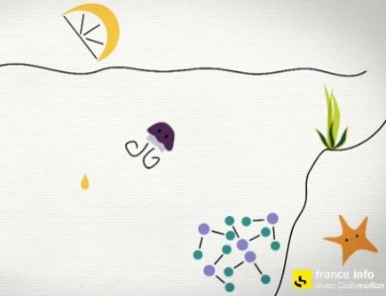
Pour le climat de la planète, c'est plutôt une bonne chose. Sans les océans, le réchauffement serait encore plus important. Mais ce rôle d'amortisseurs que jouent les mers du globe a un prix. C'est précisément l'absorption de ces quantités phénoménales de CO₂ par les océans qui provoque leur acidification.

Partie A : Questions préliminaires

La réaction chimique du CO₂ avec l’eau se fait selon le bilan suivant : CO₂ + H₂O → H₂CO₃
Question 1 : Donner le nom de la molécule de formule chimique H₂O.
Question 2 : Préciser la composition atomique de la molécule d’acide carbonique de formule chimique H₂CO₃.
Question 3 : Démontrer que la transformation CO₂ + H₂O → H₂CO₃ vérifie bien la loi de conservation des atomes

Question 4 : Le caractère acide ou basique d’une solution est mesuré par son pH qui varie de 0 à 14.
Placer les termes « solution basique », « solution acide » et « solution neutre » sur l’échelle de pH donnée.

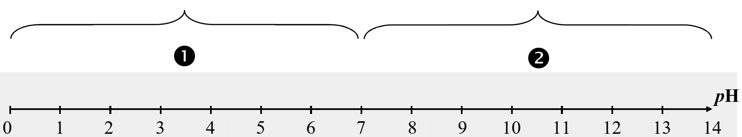

Partie B : Acidification des océans

A l’aide des documents fournis, vous veillerez à :
- Partie 1 : établir par l’analyse des documents 2 et 4 que le CO₂ est bien responsable de cette acidification
- Partie 2 : prouver la réalité de cette acidification en réalisant la ou les expériences de votre choix
- Partie 3 : démontrer l’impact de cette acidification sur les écosystèmes marins comme les coraux

Document 1 : L’acidification en détail
On parle « d’acidification » quand le pH diminue, même s’il s’agit d’un milieu basique comme l’eau de mer (pH supérieur à 7). Ce terme est utilisé dans de nombreux autres domaines scientifiques (dont la médecine et la science des aliments) pour se référer à l'ajout d'un acide dans une solution, quelle que soit la valeur initiale (de départ) du pH de la solution.

Document 2 : Evolution de la quantité de CO₂ dans l’atmosphère
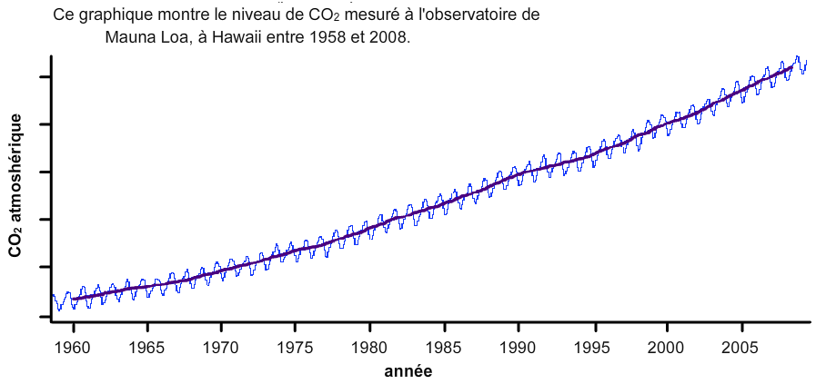
Document 3 : Mers acides et coraux

Document 4 : Evolution du pH des océans au fil du temps et prévision

Document 5 : http://www.franceinfo.fr/emission/info-sciences/2014-ete/info-sciences-ete-2014-du-25-08-2014-08-25-2014-09-40

